UNIVTEH Ltd .
Company for non-destructive testing , technical diagnostics and welding
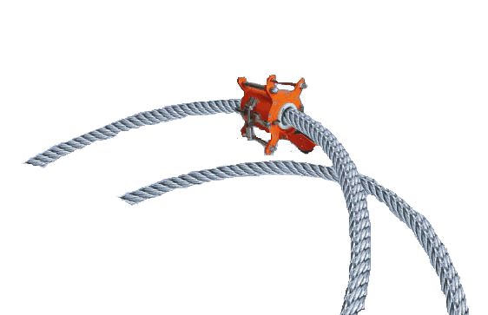
A NEW COMPUTERIZED INSTRUMENT FOR NON-DESTRUCTIV MAGNETIC TESTING
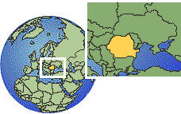

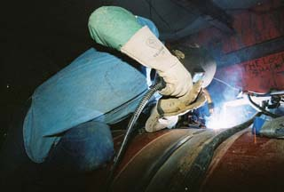
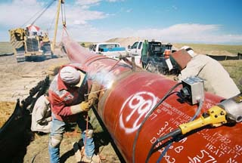
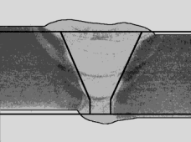
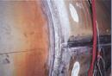
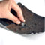
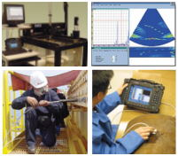
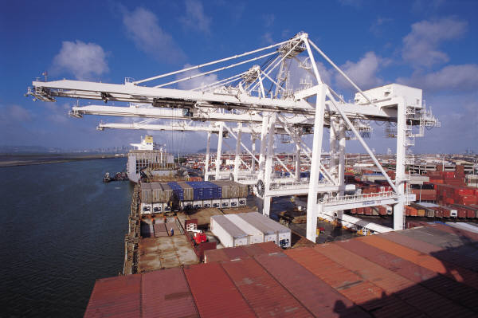
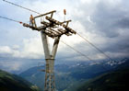
UNIVTEH

Sibiu
(Hermannstadt)

S.C. UNIVTEH S.R.L.
Sibiu, Romania, www.univteh.ro
Tel/Fax :+40-269-223356, univteh@yahoo.com

Misiunea noastra este de a asigura
clientii nostrii cu servicii de inalta calitate
in domeniul sudarii materialelor,si a examinarilor nedistructive (NDT)
ISO 9001 TUV Austria
Firma detine personal care este membru
O.I.P.E.E.C. « Organizatia Internationala pentru Studiu Rezistentei Cablurilor »
si O.I.T.A.F. « Organizatia Internationala de Transport pe Cablu » certificati conform EN 473 de ISIM CERT END si TUV Austria
Autorizatie I.S.C.I.R. si INSPECTORATUL DE STAT IN CONSTRUCTII in domeniile ultrasunete (sudura , table, laminate, forjate, tevi) si electromagnetic (magneto inductiv) pentru examinarea nedistructiva a cablurilor cu fire de otel.
In anul 1995 un grup de ingineri si tehnicieni cu mare experienta si traditie in domeniul sudarii si examinarilor nedistructive infiinteaza firma S.C. UNIVTEH S.R.L pentru executia, acordarea, de asistenta tehnica, scolarizarea in realizarea vaselor (recipientilor) sub presiune si a conductelor de transport apa, petrol, gaze si substante chimice, de a oferii servicii in domeniul sudarii si de examinari nedistructive pentru a raspunde clientilor care doresc sa execute lucrari de inalta calitate.
Experienta acumulata de personalul calificat din cadrul firmei S.C. UNIVTEH S.R.L s-a realizat prin executia unor importante lucrari cu pretentii tehnice deosebite, dintre care amintim doar urmatoarele:
- conducta de inalta presiune(fortata) Ø 1600 x 15÷30mm x 45bar x 25 km, aductiuni apa la turbine si alimentarea cu apa potabila a orasului MEDELIN, de la hidrocentrala de pe RIO GRANDE, COLUMBIA
- distribuitoare si conducte la hidrocentrala VAFREGAN, orasul SAVEN, IRAN. Caracteristici Ø 2000÷ 2400x 8÷20mm x 30 bar
- cuptoare de vid pentru firma LEYBOD, oras HANAU, GERMANIA ce lucreaza la 10⁻³ bar, grosimi de 10÷60 mm, cu rate de scurgeri de 10⁻⁵ mbar/min
- vase sub presiune, recipienti, conducte, coloane de distilare, rezervoare (sferice si cilindrice) pentru produse petroliere, substante chimice, gaze sub presiune pentru rafinariile Pitesti, Midia-Navodari, export germania si fosta URSS
- conductele fortate de la hidrocentralele de pe raurile Lotru, Arges si Bicaz
- subansamble, tuburi Calandria pentru reactoarele nucleare de la Centrala Nucleara Cernavoda pentru grupurile I, II si III
Toate lucrarile mentionate mai sus s-au realizat prin urmatoarele etape importante:
- intocmirea si calificarea procedeelor de sudare si de examinari distructive si nedistructive
b) verificarea, atestarea si etalonarea aparaturii de masura si control al aparaturii de control distructiv, nedistructiv si sudare
c) controlul nedistructiv al tablei de la furnizor
d) virolare, sudare longitudinala si verificari distructive si nedistructive in productie.
e) ansamblare tronsoane, corpuri recipienti, verificari distructive si nedistructive in productie etc
Pentru toate aceste lucrari s-au folosit materiale pretentioase de diverse categorii, incepand de la oteluri tip OL 52 pana la materiale cu caracteristici mult mai ridicate precum si matreriale inoxidabile si refractare provenite din import.
La fabricarea acestor utilaje s-au folosit norme ca ASTM, ASME, API, DIN, EN, GOST, STAS-uri, Prescriptii tehnice ISCIR, TRGL(Technische Regeln für Gashochdruckleitungen), TRB (Technische Regeln zur Druckbehälterverordnung –Druckbehälter).
Personalul ce a realizat aceste lucrari ca ingineri , tehnicieni, sudori, operatori a fost atestati in domeniul sudarii si controlului de catre DVS-SLV Münhen (Institutul German de Sudura),TÜV – Bayern Münhen , ASTM, ASME si API de catre personal competent din USA si Canada.
Executantii, sudorii si operatorii de examinari nedistructive (Lichide Penetrante, Pulberi Magnetice, Electromagnetic, Ultrasunete si Radiatii Penetrante) au fost instruiti, atestati si autorizati in urma realizarii unor procedee de sudare si examinari nedistructive conform normativelor ASTM, ASME, API, DIN, EN, GOST, STAS-uri, Prescriptii tehnice ISCIR, TRGL etc.
Sudorii au fost calificatii si autorizati in sudarea diferitelor materiale, cu grosimi diverse si in pozitii de sudare speciale (cornisa si peste cap)

S.C. Univteh S.R.L. foloseste aparat de examinare cu ultrasunete Krautkramer tip USM 35XS fabricat de GEInspection TechnologiesUltrasonics lider mondial in domeniu dotat cu memorie cu diagrame de evaluare a discontinuitatilor DAC si TCG (cerute de normele americane) si DGS sau AVG (cerute de normele europene) precum si sitemul automat/semiautomat de examinare PV-200 (TOFD + Phassed Array fiind singura metoda care poate inlocui examianrea radiografica cu examianare cu ultrasunete rezultand ca o “radiografie” dar digitala ) astfel putand satisface orice dorinta a clientilor sai.

Combining Different Techniques for Improved Efficiency and POD
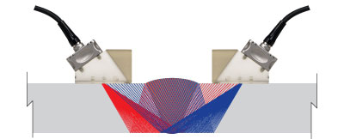
Phased array channels for full volumetric weld coverage
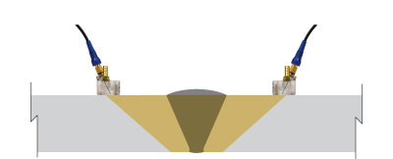
TOFD channel for additional volumetric coverage
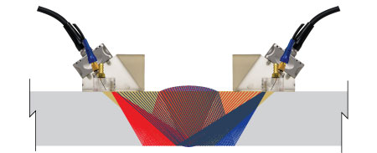
Combining PA and TOFD offers complete coverage of the weld.

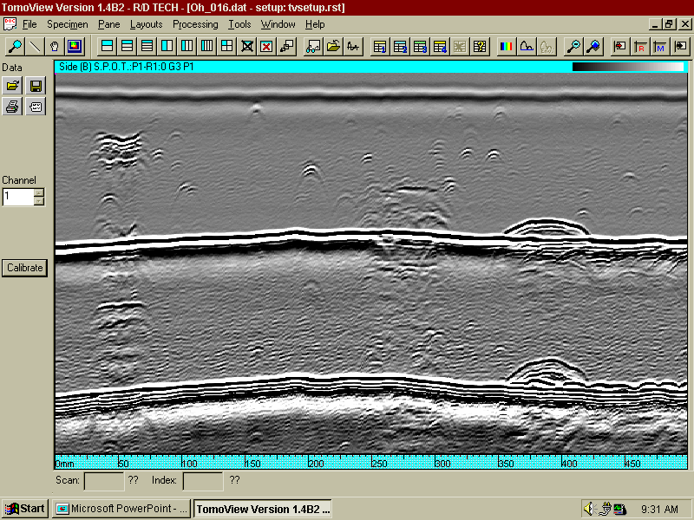
Typical TOFD Image
Lateral Wave
Back-wall Echo

Transmitter
Receiver
Lateral wave
Upper tip
Lower tip
Back-wall reflection
TOFD Signals

- BS 7706 (1993) Guide to calibration and setting-up of the ultrasonic time-of-flight diffraction (TOFD) technique for detection, location, and sizing of flaws. British Standards Institute 1993.
- pr EN 583-6 (1995) Nondestructive testing- ultrasonic examination - Part 6: Time-of-flight diffraction technique as a method for defect detection and sizing.

- ASTM E-2373-04: First actual TOFD code in print. Similar to other guidelines.
- ASME TOFD Code: Drafted but not available until 2006. Will require PE UT for root and cap.
- ASME TOFD Interpretation Manual, Nonmandatory Appendix N. Simply describes types of signals expected and correlates with defects.

- Ultrasonic examination to be in accordance with ASME Section V, Article 4
- “Alternatively, for techniques that do not use amplitude recording levels, …”.
- This has opened the door for TOFD to be used on Section VIII pressure vessels
- ASME VIII Code Case 2235 (2000 Edition)

Particularitatile Importante ale S.C. UNIVTEH S.R.L. privind examinarea nedistructiva cu ultrasunete:

- servicii de inalta calitate in domeniul examinarilor nedistructive ale sudurilor, tablelor forjatelor, laminatelor, tevilor si masuratori grosimiconform celor mai noi norme in domeniu
- evaluarea discontinuitatilor conform DAC si TCG(impuse de normativele americane) si DGS sau AVG (impuse de normele europene)
- inlocuire examinare radiografica cu examinare cu ultrasunete (mai ieftina) folosind metoda automata (TOFD+ PHASED ARRAY)

- acuratetea examinarilor nedistructive si procesarea acestora cu computerul

- aparatul USM 35 XS si OMNISCAN MX(TOFD+PHASED ARRAY) sunt practic cele mai complet aparate pana la acesta data pentru domeniul de activitate pentru examianrea iar sistemul manuala si automata/semiautomata a S.C. UNIVTEH S.R.L.

- posibilitate de stocare a datelor pe suport magnetic

- suport tehnic de la firme de prestigiu

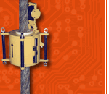 Examinarea Nedistructiva a cablurilor

Siguranta si securitatea pentru ridicarea si manevrarea obiectelor in industrie si transportul populatiei pe cablu si lifturi, siguranta populatiei, depinde de conditiile tehnice ale celei mai importante componente si anume a cablurilor folosite la macarale, lifturi, telescaune si teleschiuri, poduri, funiculare, supratraversari de conducte etc.
Fiecare cablu are conditii tipice de deteriorare de-a lungul vietii de la coroziuni exterioare si interioare, abraziuni, stresul mecanic static si dinamic etc.
Defectele cablului sunt: a) Deformari-(modificarea formei ) b) pierderea sectiunii cablului si anume, coroziunea ,uzura,deformatii plastice, actiuni chimice, micsorarea sectiunii utile (loss of metallic cross-sectional area- LMA) c) Ruperea sarmelor interioare si exterioare, inimii de otel,toroanelor - defectele locale (local fault-LF) d) modificari de structura si rezistenta a otelului ca rezultat a influentei termice.
Defectele din prima categorie pot fi depistate vizual. Din celelalte categorii pot fi depistate vizual doar acele defecte care se afla la exteriorul cablului si nu sunt ascunse sub stratul de praf sau lubrifiant. A depista cu o precizie necesara micsorarea sectiunii utile a cablului asa cum cer toate normele in domeniu, doar vizual sau cu aparate ce nu masoara LMA este practic imposibil.
Informatiile de la toate discontinuitatile cablului impreuna cu actiunile de remediere de-a lungul timpului poate prelungii durata de viata a cablului si folosirea lui in conditii de siguranta.
Aceste informatii pot fi obtinute numai cu instrumente speciale si o abilitate deosebita din partea personalului implicat in aceste examnari nedistructive.
S.C. UNIVTEH S.R.L. este specializata in aceste examinari nedistructive ale cablurilor in cele mai dificile conditii de operare, oriunde sunt instalate.
Aparatele de examinari cabluri metalice
S.C. UNIVTEH S.R.L. are posibilitatea de a examina simultan sectiunea utila (LMA) si defectele (LF) pentru o gama larga de diametre ale cablurilor metalice folosite in industrie (constructii, miniera, navala etc.) pentru telescaune, teleschiuri, funiculare, macarale, lifturi, poduri, supratraversari de conducte etc.
Aparatele sunt compuse din Unitatea de Baza (Data Logger) si capul magnetic, construite conform celor mai noi norme din domeniu pe plan mondial.
Data Logger conectat la capul magnetic, are memorie de stocare a datelor care pot fi transmise la computer si are de asemenea display luminat care indica informatile despre masuratorile instantanee.
Data logger poate fi conectat la computer pentru masuratori LMA si LF on-line.
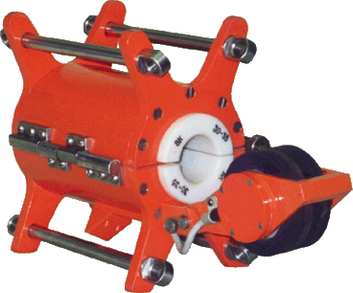
Capul Magnetic este construit din magneti puternici permanentii si sunt dotatii cu senzori si contor de distanta si viteza pentru cablul examinat astfel indicand perfect locul unde se gasesc discontinuitatile.
Principiu de operare

S.C. UNIVTEH S.R.L.foloseste metoda de examinare nedistructiva MFL cea mai corecta, practica si performanta metoda de examinare a cablurilor. Capul magnetic este instalat pe cablu care se deplaseaza pe cablu (sau cablu prin capul magnetic). Campul magnetic satureaza cablul in directie longitudinala. Discontinuitatile din cablu ca ruperile de fire (LF) si sectiunea utila (LMA) sunt detectate de senzori. Semnalul de la senzori contin informatii despre LMA si LF cat si alte informatii importante.

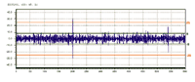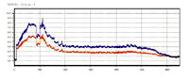
LF LMA

Software
Softul folosit de S.C. UNIVTEH S.R.L. este special conceput pentru inregistrari on-line de stocare a datelor in computer. Acest soft permite transmiterea datelor de la Data Logger la computer,
afiseaza si analizeaza detailat semnalele cu posibilitate de zoom, posibilitate de filtrare si optiuni cut-off, comparatie de semnale, statistici, posibilitate modificare de catre operatorii S.C. UNIVTEH S.R.L. a setarilor si calibrarilor pentru fiecare aplicatie in parte precum si posibilitati de arhivare si comparare a semnalelor de la o inspectie la alta pentru a se urmarii in timp evolutia deteriorarii cablului. Cauza principala a deteriorarii cablului fiind oboseala, rupturile firelor nu incep decat dupa o anumita durata de exploatare, dar dupa aceasta perioada numarul de rupturi progreseaza din ce in ce mai repede (exponential). In acest caz este necesara executarea unei supravegheri dese si se recomanda a se urmarii cresterea numarului de rupturi in timp. Datorita posibilitatii de memorare pe suport magnetic se poate deduce “legea cresterii” rupturilor de fire si intr-o oarecare masura o data prezumata a scoaterii din functiune a cablului.

Particularitatile Importante ale S.C. UNIVTEH S.R.L. privind examinarea nedistructiva a cablurilor
- servicii de inalta calitate in domeniul examinarilor nedistructive ale cablurilor metalice
conform celor mai noi norme in domeniu (Ex EN 12927-6,7,8 , ASTM E 1571 etc. )
- examinare pe doua canale, pentru sectiunea utila a cablului (canal LMA) si pentru ruperi de fire din cabluri (canal LF )
- acuratetea examinarilor nedistructive si procesarea acestora cu computerul

- nu trebuie pregatire speciala a cablurilor pentru examinare

- viteza cablului de examinat nu afecteaza acuratetea examinarii

- aparatele sunt usoare, se calibreaza simplu si se pot instala rapid pe cabluri fara a afecta o perioada mare de timp exploatarea cablului

- posibilitate de stocare a datelor pe suport magnetic pe intreaga lungime a cablului

- personal cu experienta pregatit de firme de prestigiu din strainatate cu o vasta experienta in domeniu si certificati de acestia

- suport tehnic de la firme de prestigiu

Firma S.C. UNIVTEH S.R.L. detine personal calificat in proiectare, executie, sudare si examinari nedistructive cu o mare experienta in domeniu folosind cele mai noi aparate, cele mai bune solutii tehnice si economice pentru clientii sai.

Firma este consiliata de ingineri, profesori si firme de prestigiu in domeniul sudarii si a examinarilor nedistructive din U.S.A., Canada,Germania, Rusia etc.

Personalul firmei este scolarizat de experti internationali in domeniul examinarilor nedistructive.

S.C. UNIVTEH S.R.L. detine personal certificat conform EN 473, ASTM ce este membru O.I.P.E.E.C. si O.I.T.A.F.si poseda autorizatie I.S.C.I.R. si ISC in domeniile ultrasunete (grosimi, sudura , table, laminate, forjate, tevi), lichide penetrante, particule magnetice, electromagnetic (magneto inductiv) pentru examinarea nedistructiva a cablurilor cu fire din otel.

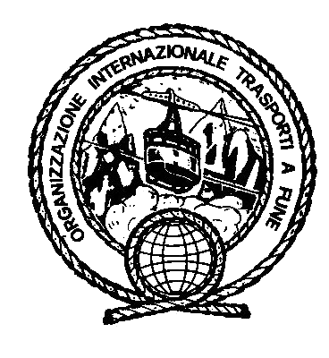 | ORGANIZZAZIONE INTERNAZIONALE TRASPORTI A FUNE (O.I.T.A.F.)  INTERNATIONALE ORGANISATION FÜR DAS SEILBAHNWESEN (O.I.T.A.F.)  ORGANISATION INTERNATIONALE DES TRANSPORTS A CÂBLES (O.I.T.A.F.)  INTERNATIONAL ORGANISATION FOR TRANSPORTATION BY ROPE (O.I.T.A.F.)

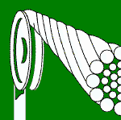 | O.I.P.E.E.C.  ORGANISATION INTERNATIONALE POUR L'ETUDE DE L'ENDURANCE DES CABLES  INTERNATIONAL ORGANIZATION FOR THE STUDY OF THE ENDURANCE OF ROPES  INTERNATIONALE ORGANISATION ZUM STUDIUM DER BETREIBSFESTIGKEIT VON SEILEN  ORGANIZZAZIONE INTERNAZIONALE PER LO STUDIO DELLA FATICA DELLE FUNI

